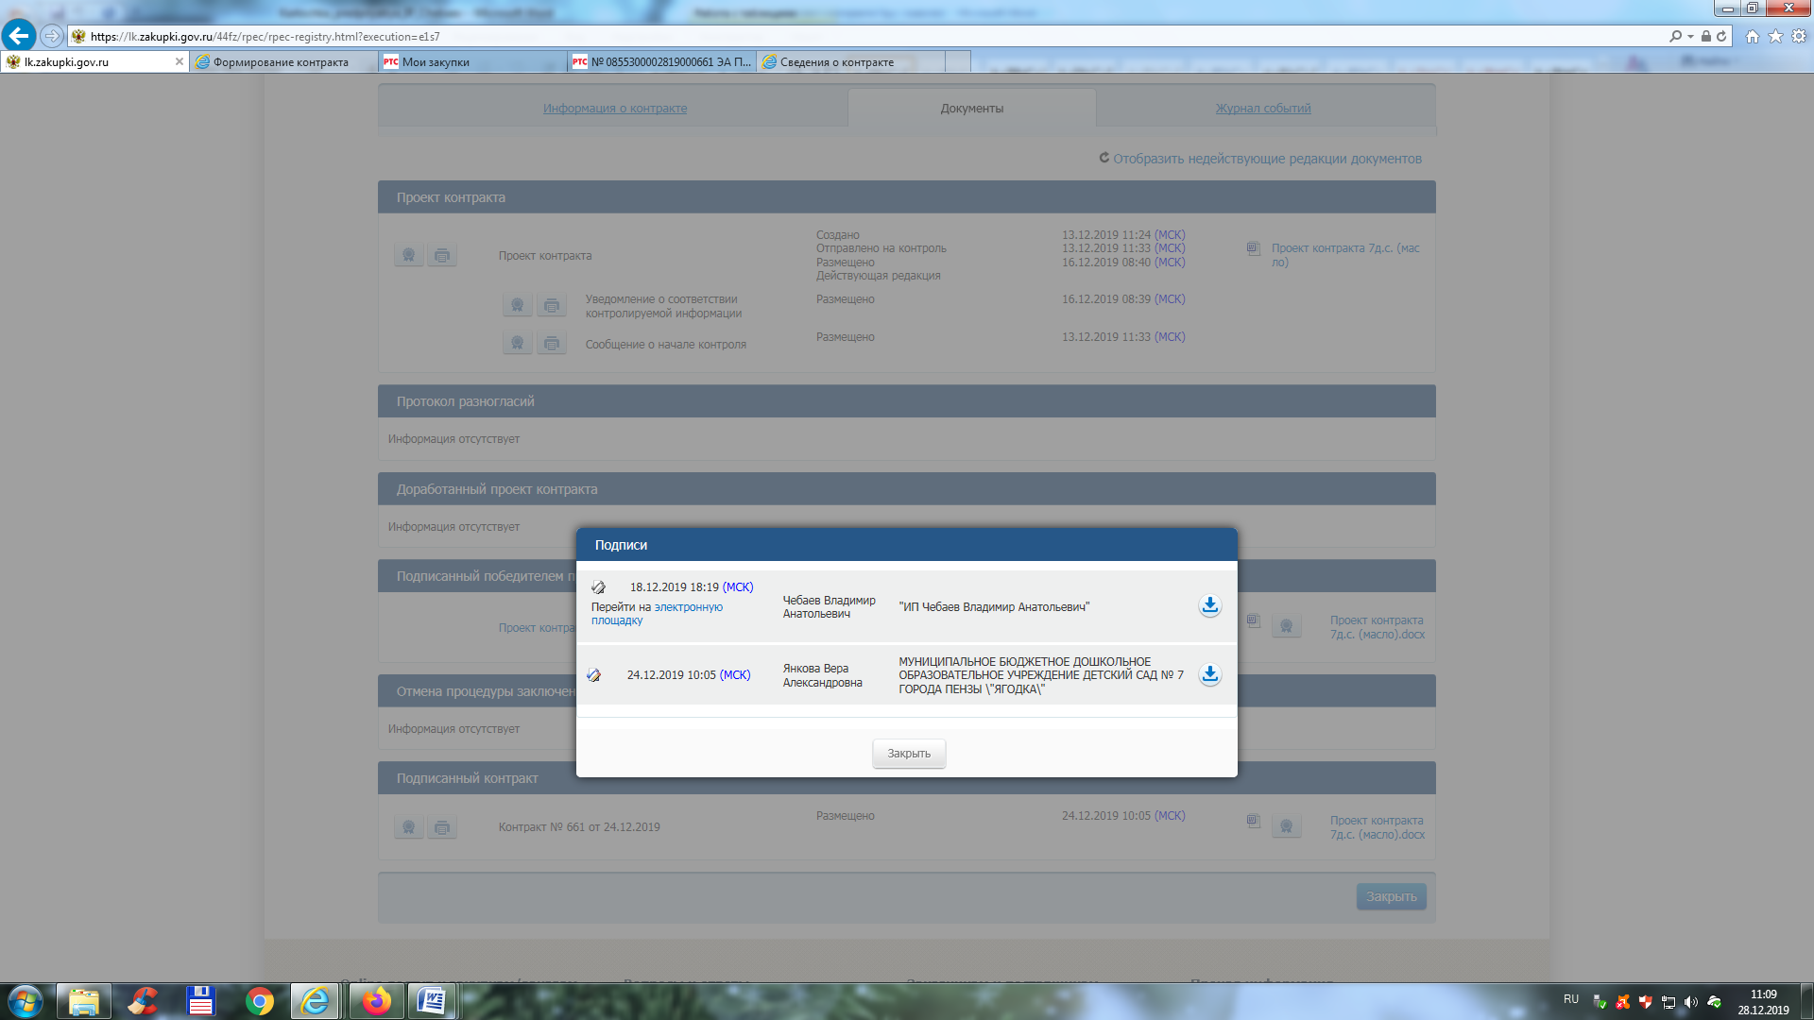
18.12.2019 18:19 (МСК) |  | Чебаев Владимир Анатольевич | "ИП Чебаев Владимир Анатольевич"
 | 24.12.2019 10:05 (МСК) | Янкова Вера Александровна | МУНИЦИПАЛЬНОЕ БЮДЖЕТНОЕ ДОШКОЛЬНОЕ ОБРАЗОВАТЕЛЬНОЕ УЧРЕЖДЕНИЕ ДЕТСКИЙ САД № 7 ГОРОДА ПЕНЗЫ \"ЯГОДКА\"

